VULCANI A SCUDO

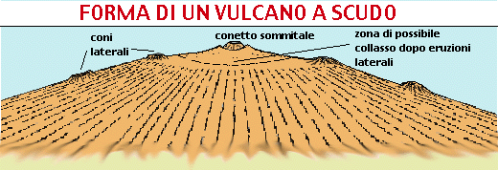

DOVE NASCE

ATTIVITA’

LUNGO I MARGINI DELLE PLACCHE

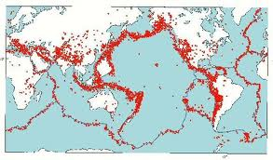

ATTIVO (ETNA)

QUIESCENTE , CIOE’ A RIPOSO (VESUVIO)

**ERUZIONI EFFUSIVE**, MENO PERICOLOSE.

SPENTO (STROMBOLI)

VULCANI A CONO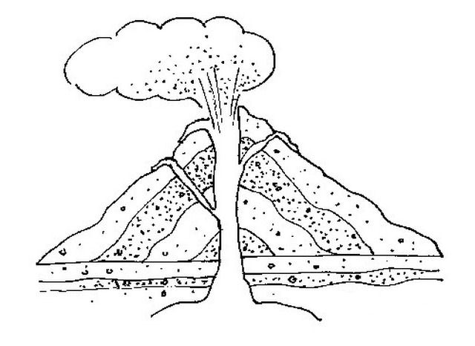

**ERUZIONI ESPLOSIVE**, MOLTO VIOLENTE, PERCHE’ IL MAGMA SOLIDIFICA INTORNO AL CRATERE, FORMANDO UN TAPPO, CHE SI LIBERA QUANDO LA PRESSIONE DEI GAS NELLA CAMERA MAGMATICA E’ COSI’ FORTE DA FAR ESPLODERE IL TAPPO.

COSA E’

CREA

TIPI DI LAVA

UNA SPACCATURA DELLA CROSTA TERRESTRE DA CUI FUORIESCE MAGMA

CREA

**LAVA DENSA** SI ESPANDE CON ESPLOSIONE SOLIDIFICA VELOCEMENTE

**LAVA FLUIDA** SI ESPANDE LENTAMENTE PER MOLTI CHILOMETRI

COME E’ FATTO (STRUTTURA)

PRODOTTI

1 LAVA (FUORI)/MAGMA (DENTRO): E’ ROCCIA FUSA

2 CENERI E POLVERI

3 GAS

4 LAPILLI (SASSOLINI)

5 VAPORE ACQUEO

|  |
| --- |
| Risultati immagini per parti del vulcano disegno da colorare |
| 1 CAMERA MAGMATICA  2 CAMINO PRINCIPALE  3CRATERE  4 CAMINI SECONDARI  5 COLATE LAVICHE |